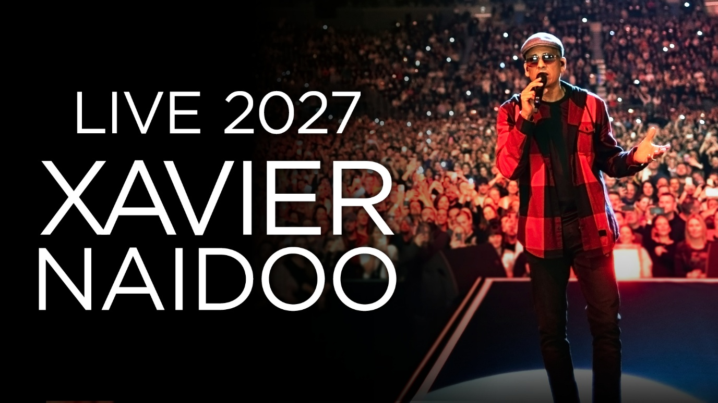

Xavier Naidoo Live 2027
Im Februar/März in Wien, München,
Stuttgart, Zürich, Mannheim und Hamburg

Mehr als 200.000 Fans feierten jüngst Xavier Naidoo bei seiner restlos ausverkauften Tournee. Aufgrund des anhaltenden großen Interesses geht der Ausnahmesänger im Frühjahr 2027 erneut auf Tournee.

Xavier Naidoo präsentiert seine größten Hits und Publikumsfavoriten „Live 2027“ mit seiner Band. Vom 21. Februar bis 7. März stehen Konzerte in Wien, München, Stuttgart, Zürich, Mannheim und Hamburg auf dem Tourneeplan. Die Besucher dürfen sich auf einen Abend voller musikalischer Highlights, Emotionen und Erinnerungen freuen – more to come...

Xavier Naidoo gilt als Ikone der deutschen Pop- und Soulgeschichte. Mit seiner herausragenden Stimme und einem Genre-Mix aus Soul, R&B und Gospel hat er Maßstäbe gesetzt und damit Millionen über Generationen hinweg begeistert. Chart-Erfolge wie „Ich kenne nichts (das so schön ist wie du)“, „Dieser Weg“, „Alles kann besser werden“ oder „Was wir alleine nicht schaffen“ sind längst Klassiker, die die deutsche Musikszene nachhaltig geprägt haben und nach wie vor zu den meistgestreamten Songs zählen.

Live Nation Presents
XAVIER NAIDOO
Live 2027

So. 21.02.2027 Wien Stadthalle D
Di. 23.02.2027 München Olympiahalle
Fr. 26.02.2027 Stuttgart Hanns-Martin-Schleyer-Halle
Sa. 27.02.2027 Zürich Hallenstadion
Mo. 01.03.2027 Mannheim SAP Arena
So. 07.03.2027 Hamburg Barclays Arena

Allgemeiner Vorverkaufsstart:

Do., 05.11.2026, 10:00 Uhr
https://www.livenation.de/xavier-naidoo-tickets-adp813858

www.ticketmaster.de
www.eventim.de

www.ticketmaster.at
www.oeticket.com

www.ticketmaster.ch
www.ticketcorner.ch

www.livenation.de | www.livenation.at | www.livenation.ch
facebook.com/livenationGSA | twitter.com/livenationGSA
instagram.com/livenationGSA | youtube.com/livenationGSA

www.livenation-promotion.de
Pressematerial | Akkreditierung

www.instagram.com/xaviernaidoo
www.facebook.com/xaviernaidoo
www.youtube.com/xaviernaidooofficial
www.tiktok.com/@xaviernaidoo

